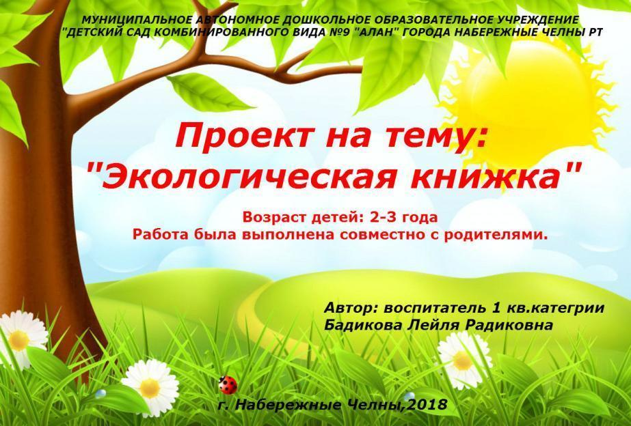
Пояснительная записка

Охранять природу — значит охранять Родину.
М.Пришвин
Время на стыке тысячелетий можно, без сомнения, назвать временем переосмысления человечеством своего места и своей роли в мире природы. Последнее десятилетие XX века вплоть до наших дней мы являемся свидетелями развития двух значимых с точки зрения экологии процессов: углубления экологических проблем планеты до кризисного состояния и их осмысления человечеством. И если современное взрослое поколение начинало понимать исключительную важность бережного отношения к окружающему миру уже в сознательном возрасте, то нашим детям просто жизненно необходимо заложить экологическое восприятие мира в основу сознания.
Так что же это за наука такая – «экология»? Чем занимается? Что изучает? Уровень «парниковых газов» в атмосфере? Степень загрязненности водоемов? Вред от нефтяных пятен в океане? Зачем это маленьким детям, спросите вы? Именно на этапе дошкольного детства ребенок получает эмоциональные впечатления о природе, накапливает представления о разных формах жизни, то есть, у него формируются первоосновы экологического мышления, сознания, закладываются начальные элементы экологической культуры. От того, как ребенок научится мыслить и чувствовать окружающий мир природы, как воспримет ценности мировой культуры, зависит то, как он будет действовать, какие поступки совершать. И основы восприятия человеком мира закладываются через совместную творческую деятельность детей и взрослых в детском саду, детских студиях и в семье.
Экологическое образование и воспитание дошкольников становится в настоящее время одним из приоритетных направлений. Чем раньше начинается формирование основ экологической культуры, тем выше в дальнейшем ее уровень. Дошкольный возраст – самоценный этап в развитии экологической культуры человека. В этот период закладываются основы личности, в том числе позитивное отношение к природе, окружающему миру. В этом возрасте ребенок начинает выделять себя из окружающей среды, развивается эмоционально-ценностное отношение к окружающему, формируются основы нравственно-экологических позиций личности, которые проявляются во взаимодействиях ребенка с природой, в осознании неразрывности с ней. Благодаря этому возможны формирование у детей экологических знаний, норм и правил взаимодействия с природой, воспитание сопереживания к ней, активность в решении некоторых экологических проблем. При этом накопление знаний у детей дошкольного возраста не является самоцелью. Они – необходимое условие выработки эмоционально-нравственного и действенного отношения к миру. Воспитание заботливого отношения к окружающей природной среде у детей раннего возраста закладывается в семье и продолжает формироваться в дошкольные годы в детском саду. Результатом экологического воспитания является экологическая культура ребенка. Составные экологической культуры дошкольника – это знания о природе и их экологическая направленность, умение использовать их в реальной жизни, в поведении, в разнообразной деятельности (в играх, труде, в быту).
Экологическое образование в системе дошкольного воспитания это начальная ступень системы непрерывного и всеобщего экологического образования. Результативность деятельности в системе дошкольного образования дает хороший задел для последующих за ней ступеней системы экологического образования.
Одним из условий формирования экологической личности является ознакомление каждого ребенка с природой той местности, на которой он проживает. По этому, один из важнейших принципов организации работы по созданию экологической книжки — краеведческий, реализация которого дает возможность детям полнее понять местные и региональные экологические проблемы. Поэтому данная работа направлена на организацию деятельности детей по изучению ближайшего природного окружения.
Главной целью создания нашей экологической книжки – является формирование начал экологической культуры: правильного отношения ребенка к окружающей его природе, к себе и людям как части природы.
Задачи:
- Воспитывающие: воспитывать у ребёнка ответственного, бережного отношения к окружающему миру и восприятия себя как её части, воспитывать нравственные чувства, выражающиеся в сопереживании природе, проявление ответственности за свои поступки, воспитывать стремление сохранять и оберегать природный мир, видеть его красоту, следовать доступным экологическим правилам в деятельности и поведении.
- Развивающие: развитие эмоций, умения сочувствовать, удивляться, переживать, заботиться о природе.
- Образовательные: формирование представлений о самоценности природы, эмоциональному, положительному отношению к ней, закрепление приобретённых первоначальных умений, позволяющих участвовать в посильной практической деятельности по охране природы родного края.
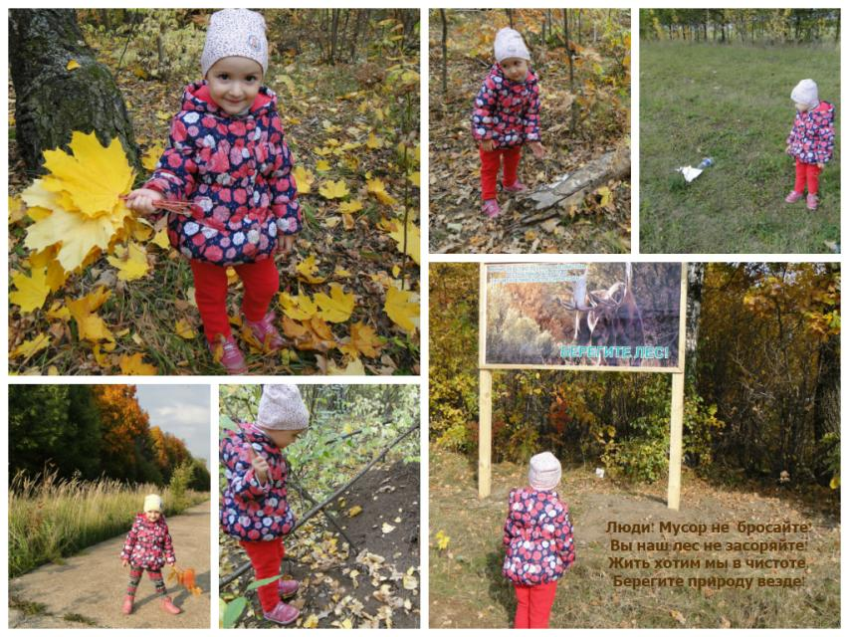

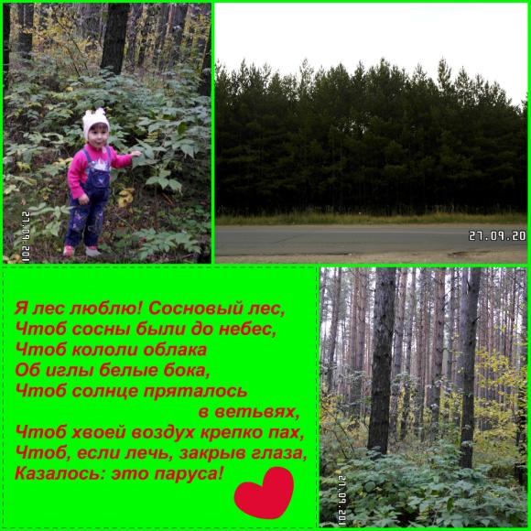
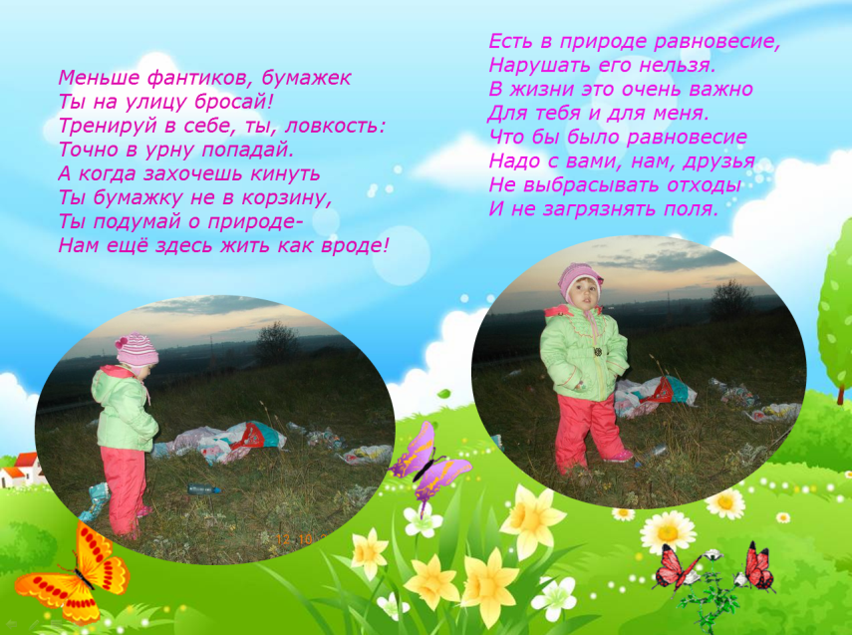
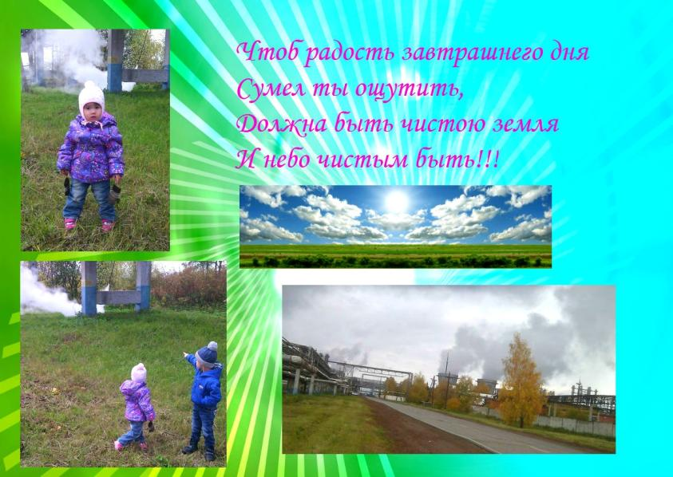

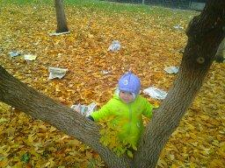 | 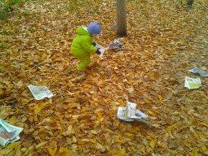 | 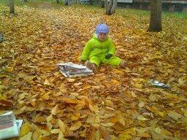 | Нам деревья в летний зной  Тень подарят и прохладу  Воздух дарят нам они  И беречь деревья надо.
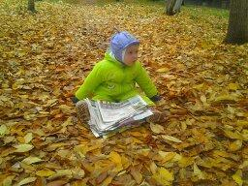 | Я не дам рубить деревья, соберу без сожаленья,  ведь природа тоже мать, надо маме помогать!  Мусор нужно прибирать! | 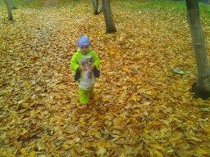 | 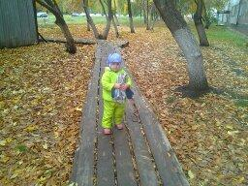
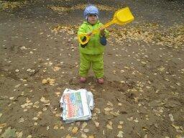 |  | Вижу я бумаги много,  соберу ее немного,  сдам бумагу в пункт приема, станет чище возле дома! | 
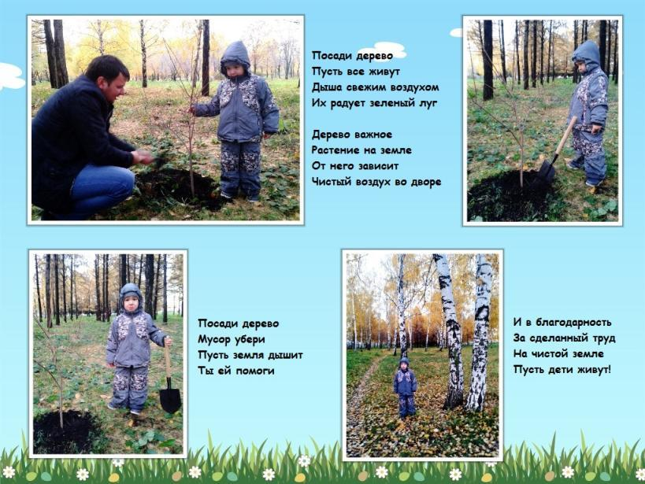
Если на планете исчезнут все растения, человек не сможет выжить, только наши зелёные спасители дают нам кислород, которым все мы дышим. И все-то же спасение человечеству могут дать только растения. Только они могут бороться с выбросами, газами и пылью. Уникальные свойства листьев и ветвей наших деревьев заключаются в способности притягивать к себе мельчайшие частицы, летающие в воздухе и попадающие к нам в лёгкие. Больше всех деревья выполняют в этом главную роль, являясь мощнейшими фильтрами.Поэтому очень важно увеличивать количество парков, скверов, аллей в условиях современных промышленных городов. В основном только правительства несут ответственность за сохранение окружающей природы. Очень многое естественно зависит и от каждого из Вас. Поэтому эта тема рассказывает и помогает нам родителям научить своих детей беречь деревья и природу, а ведь природа матушка даёт нам жизнь!!!
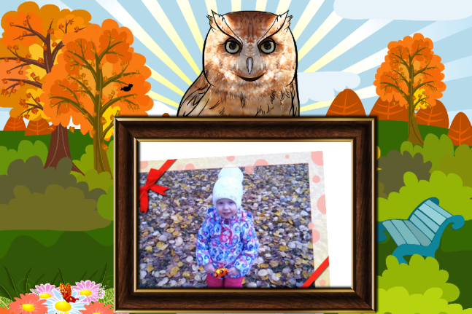 | Березка тонкая и нежная  Надела платье белоснежное  А солнышка осенний свет  Покрасил косы в желтый цвет.  Таким нарядом каждый год  Встречаем мы осени приход.
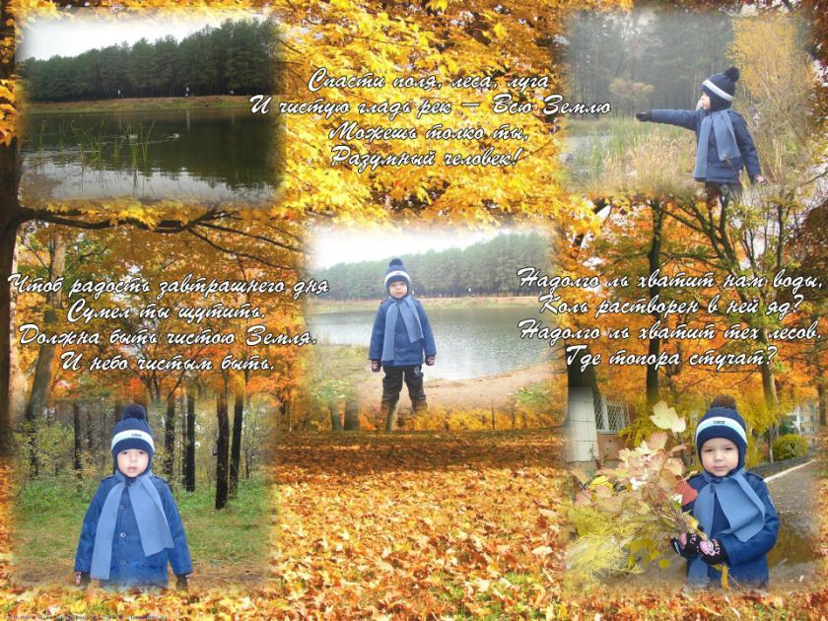

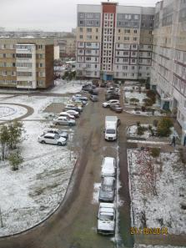 | Много в городе машин,  Это даже здорово.  Только стал из-за машин  Воздух загазованным.  Надо что-то предпринять,  Чтоб чистым воздухом дышать...  Будем двигатель менять,  Машину газом заправлять.
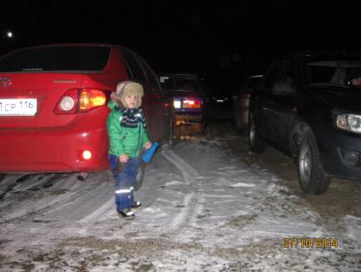 | 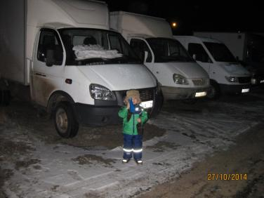

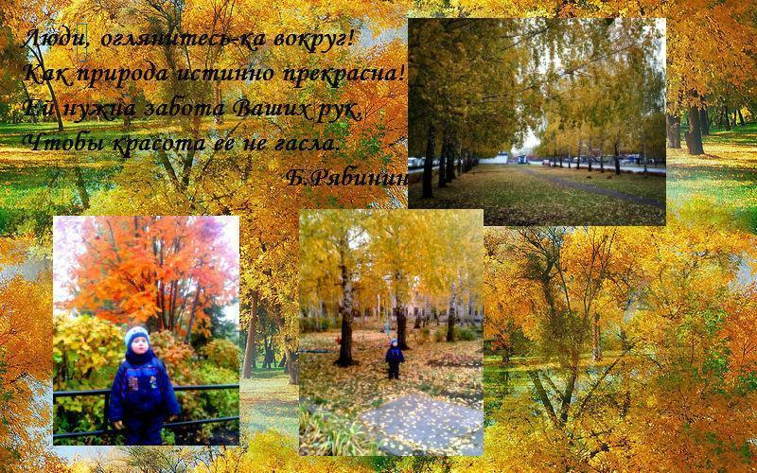

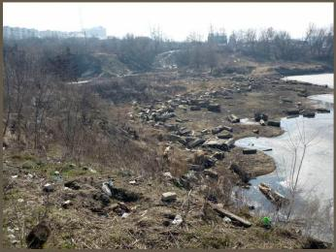  Пусть цветы, леса, поля и реки,  Останется у нас навечно!  Давайте, люди, природу охранять!  О ней некогда не забывать! | 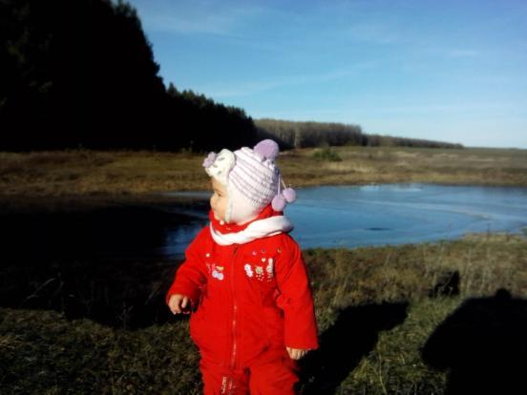
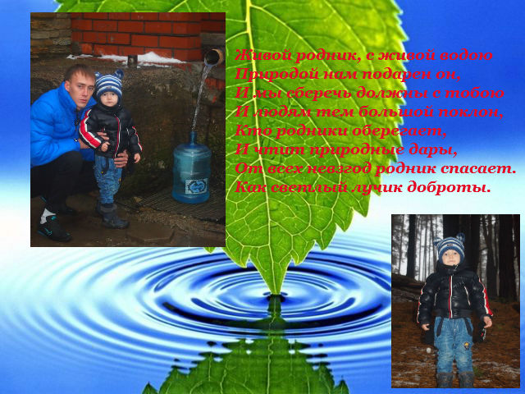

Заключение

В наше время проблема экологического воспитания вышла на первый план, и ей уделяют все больше внимания. Почему эти проблемы стали актуальными? Причина в деятельности человека в природе, часто безграмотная, расточительная, ведущая к нарушению экологического равновесия.
Каждый из тех, кто приносит вред природе, когда-то был ребенком. Вот почему так велика роль дошкольных учреждений в экологическом воспитании детей и эту работу необходимо начинать с раннего возраста. Важно с раннего возраста воспитывать у детей чувство непримиримости к фактам безответственного поведения людей, например не затушенным костром, оставленному мусору. Показателями уровня экологического воспитания являются не только знания и поведение ребенка в природе, но и его участие в улучшении природного окружения.
Таким образом, воспитание адекватного отношения к природным объектам, забота взрослых и дошкольников о растениях и животных, создание и поддержание необходимых условий для всех живых существ, находящихся в жизненном пространстве детей, являются направлением экологического воспитания дошкольника.
Вместе с детьми нашей группы мы создали экологическую книгу, для которого родители приложили свои усилия. Именно родителям нужно было рассказать и показать своему ребенку о различных экологических проблемах (загрязнение воздуха, природы…). Конечно же, все эту работу надо было запечатлеть с помощью фотоаппарата, придумать стихи, подходящие к теме проблемы. Все это, с помощью программы фотошоп, мы оформили для каждого ребенка на одном лист и сшили это все как книжку. Эту книжку с детьми мы рассматривали в группе, беседовали о том, кто куда ходил, что делали, что узнали. Они узнали, что есть такие проблемы, которые вредят природе, а, следовательно, и нам. Думаю, нам удалось заложить основу экологического образования детей. Ближайшие годы мы также будем продолжать развивать экологическое образование и культуру наших дошкольников.
Очень хочется верить, что очень многое зависит от каждого из нас. Детей с первых же шагов нужно учить любить и беречь природу. Только тогда они будут чувствовать свое единство с ней, свою ответственность за нее.

